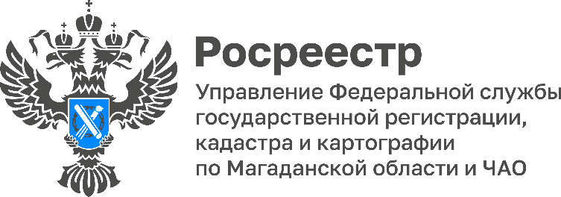
РОСРЕЕСТР РАЗЪЯСНЯЕТ

Росреестр разъясняет: в каких случаях приостанавливается регистрация прав на недвижимость

Если при проверке документов, поступивших на государственную регистрацию прав на недвижимость, выявляются проблемы, которые мешают внести сведения в Единый государственный реестр недвижимости, государственный регистратор может приостановить процедуру на срок до 3 месяцев. В I квартале 2025 года почти каждое третье решение о приостановлении было принято регистраторами по причине наличия запрета или ареста на объект недвижимого имущества. Эксперты Управления Росреестра по Магаданской области и Чукотскому автономному округу разъясняют как происходит процедура приостановления регистрации прав и как необходимо поступить заявителю.
Как происходит приостановление?
Решение принимает государственный регистратор прав в том случае, если причины, послужившие препятствием для внесения сведений в реестр недвижимости, не устранены.
До приостановки заявителя заранее уведомят по телефону, объяснят причину выявленных препятствий, подскажут, как их устранить, предложат донести недостающие документы (если это необходимо) в установленный законом срок.
Если заявитель успевает исправить недочеты, регистрация возобновляется в течение трех рабочих дней после подачи нужных бумаг. Если проблемы не устранены в отведенный срок, регистратор вынесет решение об отказе в государственной регистрации.
Каковы причины приостановлений?
Самая частая причина решений о приостановлении — наличие ареста имущества. Запрет на сделки с недвижимостью (арест) накладывается, если у собственника есть неоплаченные долги, например, за коммунальные услуги, штрафы ГИБДД, налоги или судебные задолженности.
Информация об арестах (запретах) поступает в Управление Росреестра автоматически по каналам межведомственного взаимодействия от судебных приставов, налоговой службы, судов и правоохранительных органов. Пока запрет действует, зарегистрировать сделку не получится — нужно сначала снять арест через уполномоченный орган. Запрет Росреестром будет снят после поступления соответствующего акта о его погашении.
Важно! Перед подачей документов рекомендуется проверить, нет ли обременений на недвижимость. Это можно сделать бесплатно с помощью электронного сервиса «Справочная информация по объектам недвижимости в режиме online» на официальном сайте Росреестра (https://lk.rosreestr.ru/eservices/real-estate-objects-online), а также получив онлайн-выписку из ЕГРН через ЕПГУ (портал госуслуг).
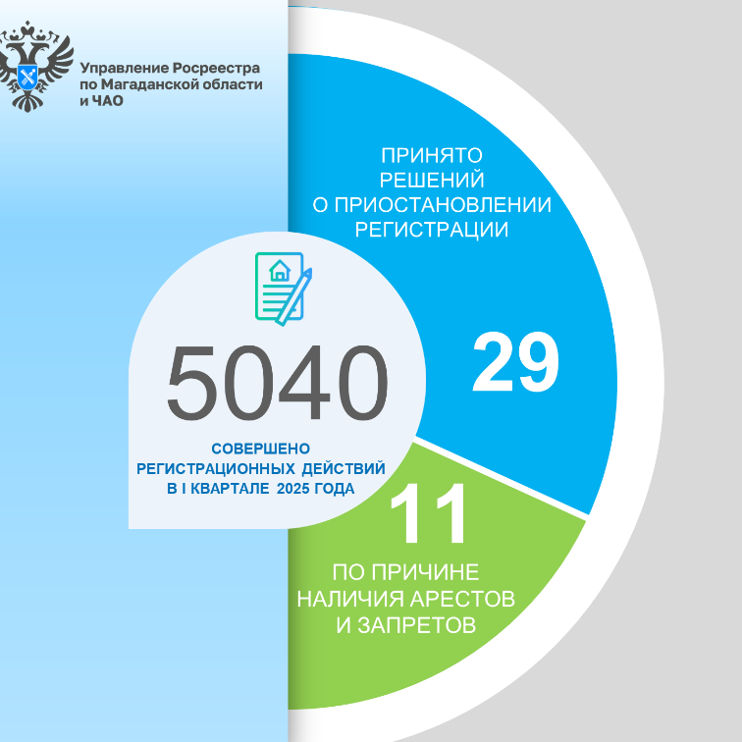

Управление Федеральной службы государственной регистрации, кадастра и картографии по Магаданской области и Чукотскому автономному округу (Управление Росреестра по Магаданской области и Чукотскому автономному округу) является федеральным органом исполнительной власти, осуществляющим функции по государственной регистрации прав на недвижимое имущество и сделок с ним, по оказанию государственных услуг в сфере землеустройства, государственного мониторинга земель, а также функции по государственной кадастровой оценке, федеральному государственному надзору в области геодезии и картографии, государственному земельному надзору, надзору за деятельностью саморегулируемых организаций оценщиков, контролю деятельности саморегулируемых организаций арбитражных управляющих.

Контакты для СМИ
Пресс-служба Управления Росреестра
Рябух Юлия, специалист-эксперт
(4132) 64-31-92
49_site@rosreestr.ru
rosreestr.gov.ru
685000, г. Магадан, ул. Горького, д. 15/7

https://vk.com/rosreestr49
https://ok.ru/rosreestr49
https://t.me/rosreestr49

